ICS | 13.220.10
CCS | C 83
12
天津市地方标准
DB12/T 1171—2022

轨道交通车辆高压细水雾灭火装置设置与安装技术规范

Technical specification for design and installation of high-pressure water mist extinguishing device for rail transit vehicles

2022-11 -22发布
2023 – 01 – 01实施
天津市市场监督管理委员会 发布

前言
本文件按照GB/T 1.1—2020《标准化工作导则 第1部分：标准化文件的结构和起草规则》的规定起草。
本文件由天津市消防救援总队提出并归口。
本文件起草单位：天津市消防救援总队、应急管理部天津消防研究所、中车唐山机车车辆有限公司、天津天雾智能科技有限公司。
本文件主要起草人：戴志宏、王静萱、郝爱玲、宋卫峰、刘婷、贾帅、何中旭、解倩、郭耀华、张丽博、吴江、赵彦卿。

轨道交通车辆高压细水雾灭火装置设置与安装技术规范
  - 范围
本规范规定了轨道交通车辆高压细水雾灭火装置设置及安装技术要求。
本规范适用于轨道交通车辆乘客区高压细水雾灭火装置的设置、列装、改造安装。
  - 规范性引用文件
下列文件中的内容通过文中的规范性引用而构成本文件必不可少的条款。其中，注日期的引用文件，仅该日期对应的版本适用于本文件；不注日期的引用文件，其最新版本（包括所有的修改单）适用于本文件。
GB/T 26785 细水雾灭火系统及部件通用技术条件
GB/T 28429 轨道交通1500V及以下直流牵引电力电缆及附件
GB 50898 细水雾灭火系统技术规范
XF 1149 细水雾灭火装置
  - 术语和定义
GB/T 26785、GB 50898界定的以及下列术语和定义适用于本文件。
轨道交通车辆高压细水雾灭火装置 high-pressure water mist fire extinguishing device for rail transit vehicles
安装在城市轨道交通车辆内用于抑制和扑救初期火灾的高压细水雾灭火系统，该系统主要用于保护乘客区，为火灾发生后人员逃生和救援创造良好环境。
灭火响应时间 fire response time
灭火装置接收到火灾报警系统发出的启动指令起至最不利点喷头释放细水雾的时间。
分区控制阀 section valve
能接收控制信号，并开启着火区域细水雾系统的控制阀。
[来源：XF 1149-2014，3.10，有修改]
  - 装置设置
    - 一般规定
城市轨道交通车辆的乘客区域宜设置泵组式高压细水雾灭火装置。
高压细水雾灭火装置的设置宜适用于单个防护分区火灾。
高压细水雾灭火装置应采用开式系统应用方式，每节车辆宜设为一个防护分区，装置启动后起火防护分区内的喷头应同时动作。
    - 环境要求
装置应能适应地面、地下和高架线路上的车辆运营。
灭火装置正常工作环境温度范围应为-30℃～45℃。
装置应妥善安装，并应能承受车辆清洗剂、空气中盐雾和酸雾等的侵蚀作用。
    - 装置设置技术要求
      - 启动方式要求
        - 启动方式
高压细水雾灭火装置应具有自动启动、手动启动两种启动方式。自动启动应与火灾自动报警系统联动。
自动启动应具有可设置延时功能，延时过程中如发现误报警可人工停止启动。
手动启动应具有防止误操作的措施，并用文字或图形符号标明操作方法。
一旦发生误喷放，应能够通过车厢内的停止按钮进行手动停止。
        - 启动运行
采用不同方式启动，其动作应准确、可靠，无故障。
装置启动运行后具有喷雾情况的反馈信号显示以及报警显示。
      - 喷头设置要求
喷头布置应保证细水雾均匀地喷放和弥漫整个车厢，完全覆盖防护分区，并应符合下列规定：
- 应采用开式细水雾喷头；
- 喷头宜在乘客区域车厢顶部中央进行单排设置，布置方式为垂直向下安装，特殊情况可在车厢单侧45度向下安装。设计参数宜参照附录A的试验确定。
      - 装置设置技术参数
灭火响应时间和装置持续喷雾时间宜参照附录A的试验并考虑一定安全系数后确定，且不宜小于线路运营区间内相邻站点间车辆的最长行驶时间。
装置重量等不应影响车辆动力学性能。
水力计算应按照GB 50898进行，装置的设计流量为最大防护分区所有喷头流量之和。
  - 安装
    - 一般要求
应按照设计文件和现行施工技术规范进行安装，装置组件、管件及其它设备、材料的安装应依据GB 50898进行。
安装前，应对装置组件、管件及其它设备、材料进行现场检查，检查合格后方可安装。
装置组件、管件及其它设备、材料应符合设计要求和国家现行有关标准的规定，并应具有质量证明文件。
    - 部件安装要求
      - 部件安装
        - 泵组安装
泵组安装方式应按照设计要求确定泵组安装位置，泵组可安装在车厢顶部或底部，与车厢钢结构直接连接。
分区控制阀应安装在装置防护区域对应范围内，进、出口与管路方向一致连接，直接或通过连接件紧固于车辆钢结构上，可水平或竖直方向安装。
        - 喷头安装
高压细水雾喷头应与喷头底座连接，并安装于喷头底座上；喷头底座应与管道连接，应设置喷头支架固定喷头底座，支架应固定在车辆钢结构上。
        - 管路安装
管道连接采用卡套连接方式，锁紧扭矩应符合卡套式管夹设计要求。
车厢之间管路连接应采用高压软管连接，需满足列车行驶最小转弯半径时，软管的拉伸长度，高压软管应符合XF 1149中的相关规定。
管路与喷头之间应采用高压软管连接。
当管路需穿过车体表面时，需做密封处理，保证开孔处IP等级符合设计要求。
        - 电缆敷设
电力电缆应选用低烟无卤阻燃线缆，电缆敷设应符合GB/T 28429中的相关规定。
      - 密封性
管路应进行密封性试验，试验应符合GB 50898中相关要求。
      - 冲洗
管网冲洗的水流流速、流量应不小于装置设计的水流流速、流量；管网冲洗宜分区、分段进行。
管网冲洗应连续进行，应符合GB 50898中相关要求。
管网冲洗结束后，应将管网内的水排除干净，必要时可采用压缩空气进行吹干。

- （资料性）
轨道交通车辆高压细水雾灭火装置灭火性能试验
  - 灭火性能试验
    - 试验目的
高压细水雾灭火装置可有效扑救初期火灾和控制火灾蔓延，并为人员安全撤离提供有利的环境条件。
    - 性能目标
车辆客室高压细水雾灭火装置启动后，距火源中心2.0m、距地面高度1.6m处的温度<50℃。
    - 试验场景
按下列1种火源、1种位置的场景进行火灾模拟试验。
燃烧为旅行袋，放在椅子下,见图A.1。
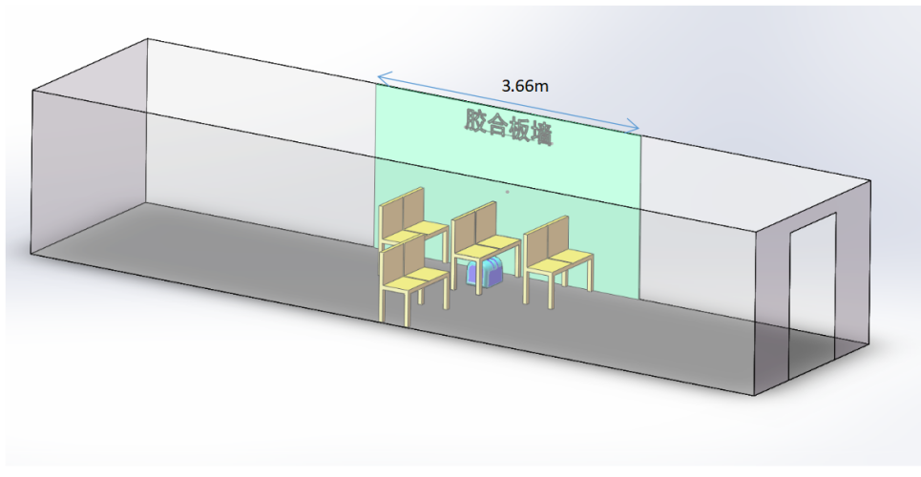
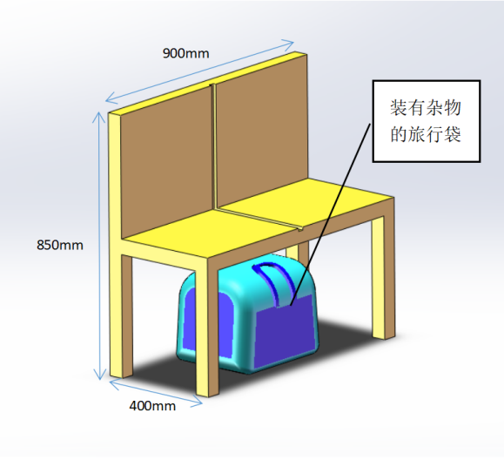
  - 试验场景
    - 试验条件
燃烧物：装有杂物的旅行袋，尺寸：400mm/宽×300mm/长×300mm/高,应符合表A.1。
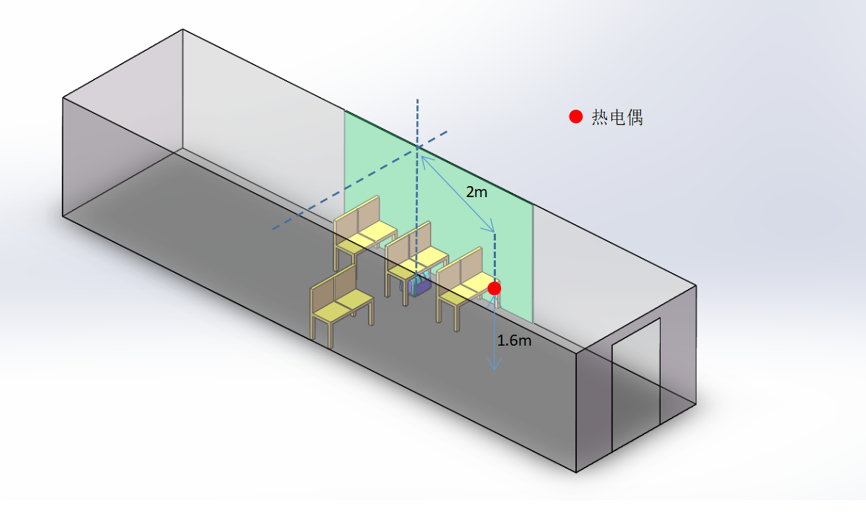
  - 旅行袋及内物品
物品 | 材料 | 质量/g
旅行袋 | 100%尼龙 | 565
衣物 | 100%聚丙烯酸酯 | 301
被单 | 100%纯棉 | 1001
牙刷杯 | 100%聚乙烯 | 24
报纸 | 100%纸 | 282
织物及塑料 | 棉，聚氯乙烯 | 901
木料 | 木材 | 310
总质量 |  | 3384
座椅：2个一组，一组尺寸为900mm/宽×400mm/长×850mm/高，共摆放4组。
侧壁：安放胶合板。
    - 喷头布置
喷头布置在车厢模型顶部，位于车厢中轴线上，沿车厢长度方向延伸。喷头布置在内装顶板下5cm处，喷头之间安装距离3m，工作压力10MPa,见图A.2。
  - 喷头布置位置
    - 测量参数
      - 温度
在指定位置设置热电偶，测量该位置温度。
热电偶布置位置如下,见图A.3：
- 2个布置在车厢顶部，火源上方；
- 1个布置在模拟座位边上的侧壁；
- 1个布置在距离火源约2米，高度1.6米的地方；
- 共4个点。

  - 热电偶位置
      - 喷头压力测量
在最远端喷头处设置压力传感器或压力表1个，测量喷头工作压力。
    - 试验方法
以报纸引燃旅行袋，预燃120s,手动启动高压细水雾灭火装置喷放细水雾。
    - 试验要求
细水雾应均匀地喷放和弥漫整个车厢。
手动启动高压细水雾灭火装置，细水雾喷放后，观察火灾燃烧情况，记录点火时间、系统启动时间、喷头喷放时间、灭火时间、装置停止时间。
观测被燃烧物及周围座椅、木板火灾后的损坏情况/程度，记录被监测点温度。

